EKO DAN - SLADICA IZ DOMAČEGA KOSTANJA
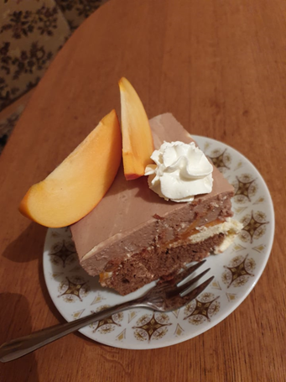
Glede na to, da je jesen in nam narava v tem času ponuja čudovite darove, kot so kostanj, jabolka, kaki ter številni drugi nadvse okusni plodovi, sem se odločila, da porabim kostanj, ki je na naši terasi v kartonu shranjen že kar nekaj časa in ga je posledično bilo že ogromno črvivega. Uporabila sem ga v sladici imenovani kostanjeva harmonija in tako preprečila, da bi ga morali celotnega zavreči, meni in svoji družini pa ustvarila uživanje v dobrotah ter sladkorno terapijo za naše duše v teh čudnih časih karantene.
Sladica je sestavljena iz biskvita za katerega sem potrebovala 4 jajca, 240g moke, 200g sladkorja, 1 pecilni prašek, 1dl olja, 1dl mleka in dve žlici kakava v prahu, kreme v katero sem vključila 6 rumenjakov, 200g sladkorja, 6dl mleka, vaniljev ekstrakt, 1dl rastlinske smetane, 4 vrečke želatine fix, 3 žlice Nuttele in 500g sladkanega kostanjevega pireja.
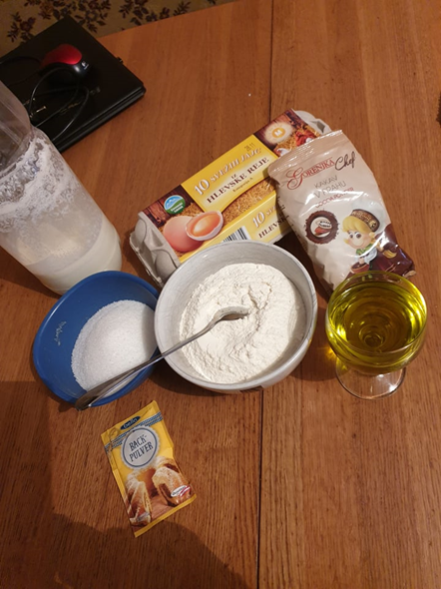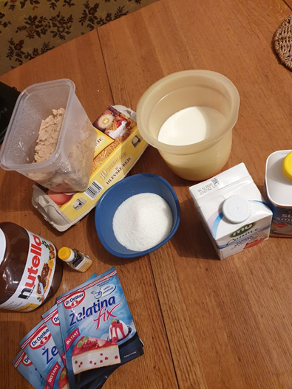
V receptu sem uporabila kostanj, ki ga nadvse obožujemo in smo ga z družino nabrali v bližnjem gozdu, bil pa je že v zelo kritičnem stanju. Domače mleko z babičine kmetije, ki je povsem brez kakršnihkoli dodatkov in primesi ter domača jajca kokoši, ki jih redi družinski prijatelj in so hranjene z povsem lokalnimi sestavinami.
Z nalogo sem se želela navezati na ogromen problem s katerim se soočamo danes, a se ga mnogi od nas ne zavedamo, ali pa se ga a nas to ne gane. Zavržemo ogromne količine hrane, medtem ko bi nekateri na drugih delih sveta za drobtinice dali celo bogastvo. Vedno kuhamo v prevelikih količinah in so nas mnogokrat le oči, ko mislimi kako veliko lahko pojemo, nato pa vso odvečno hrano zavržemo. Prav tako veliko hrane zavržemo tudi že med samim kuhanjem na primer z lupljenjem krompirja in gomoljne zelenjave. Mnenja sem, da na količino zavržene hrane vpliva tudi neješčost današnjih otrok, saj se v mnogih družinah zaradi hitrega tempa življenja prehranjujejo pretežno z hitro prehrano, kar vodi v nepoznavanje drugih okusov in strah pred pokušanjem hrane, ki zares vsebuje vsa potrebna hranila za naš razvoj in rast. Tako otroci hrano, ki je niso vajeni enostavno pustijo na krožnikih nato pa zavržejo. Pomembno je ozaveščanje o problemu in iskanje rešitev. Rezultati bi bili veliko boljši, če bi na poti k manj zavržene hrane vsak posameznik večkrat premislil preden bi hrano zavrgel in razmislil ali jo lahko porabi kako drugače. Da jo vključi v kakšno drugo jed ali predela v novo jed, ki bi bila prav tako okusna, nekoliko drugačna kot dan prej, zdrava in na videz privlačna, saj so naše oči še vedno tiste, ki nas najbolj prepričajo v poskušanje.

Lea, SGGOŠ

